ДЗ_Семинар 2.

1.Пройти тест на определение характерной стратегии.

[Ваша базовая стратегия - Пройти онлайн тест | Online Test Pad](https://onlinetestpad.com/ru/test/170314-vasha-bazovaya-strategiya)

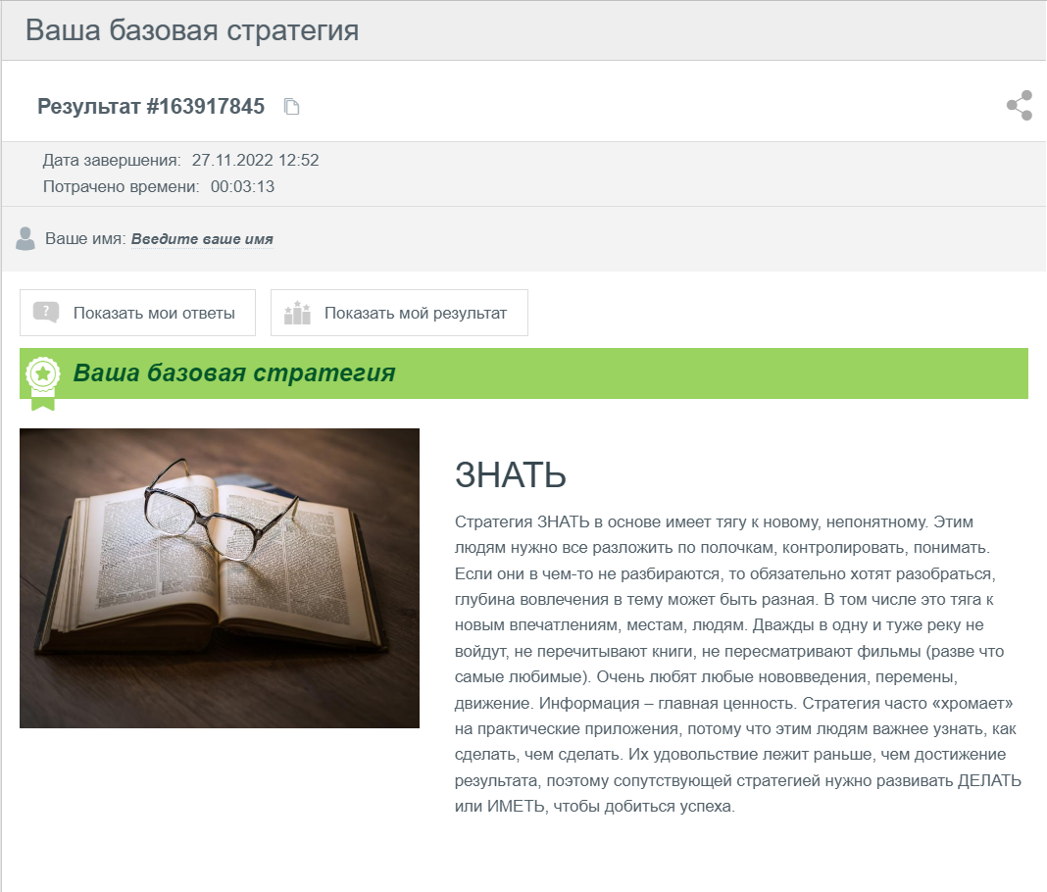

2.Выделить стратегию, которая кажется наименее приемлемой для себя, и написать список из 7-8 ее преимуществ.

тест:[Поведение в конфликтной ситуации, TKI (Томас-Килманн)](https://psytests.org/interpersonal/thomas.html)

ссылка:<https://psytests.org/result?v=thm-E4YBe>

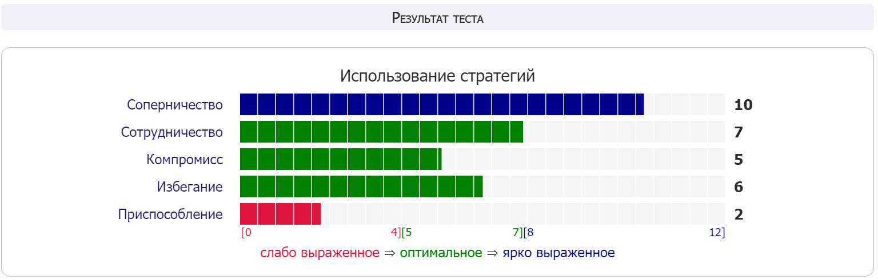

Наименее приемлема для меня стратегия **Приспособление** - вынужденный или добровольный отказ от борьбы и сдача своих позиций. Принять такую стратегию вынуждают разные мотивы: осознание своей неправоты, необходимость сохранения хороших отношений с оппонентом, сильная зависимость от него; незначительность проблемы.

Основные преимущества данной стратегии:

* не допустить развития конфликта;
* возможность сохранить личные ресурсы
* хорошее расположение других людей;
* восстановить гармонию в отношениях;
* снизить негативные эмоции участников конфликта;
* получить ряд привилегий и уступок «в благодарность».